Путешествие на "край земли", сафари в парке Крюгер и отдых в Мозамбике

Даты тура: до 31.12.2018
Страны: Мозамбик - ЮАР
Маршрут: Кейптаун - парк Крюгер - Мозамбик
Стоимость тура: от 2559 $

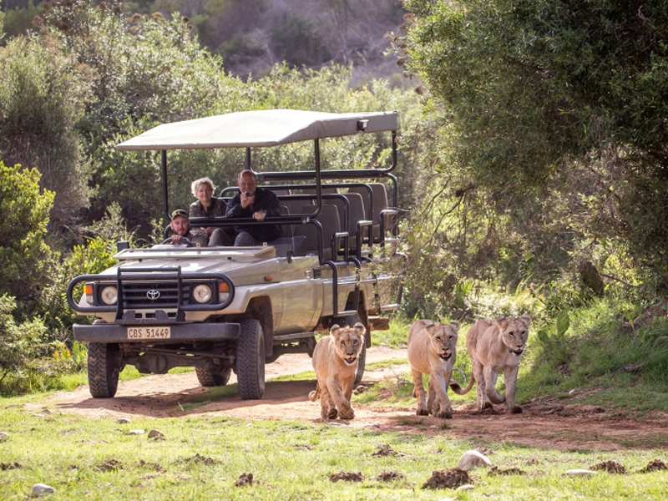

Описание тура
День 1: Прилет в Кейптаун. Трансфер и размещение в отеле.
Прибытие в Кейптаун. Встреча в аэропорту с русскоговорящим гидом. Трансфер и размещение в отеле.
Проживание: в выбранном отеле
Питание: Только завтрак

День 2: Экскурсия на Мыс Доброй Надежды с русскоговорящим гидом (целый день).
Завтрак. Экскурсия на Мыс Доброй Надежды с русскоговорящим гидом.
Это будет большая и интересная экскурсия на весь день.
По дороге к Мысу Доброй Надежды вы увидите горную гряду "Двенадцать Апостолов", а далее двигаясь вдоль берега океана к поселку Хаут Бей насладитесь видами белоснежных пляжей Кемпс Бей, а по приезде в поселок, пересядете в туристический кораблик, чтобы отправится в круиз в гости к морским котикам.
После круиза двигаясь по дороге "Chapman`s Peak Drive", вы доберетесь до Кейп Поинта - Мысу Доброй Надежды, где с двухсотметровой высоты, можно увидеть место соединения двух океанов Атлантического и Индийского.
После прогулки по мысу и посещения маяка, вы отправитесь в сторону Саймонс Таун, чтобы увидеть дикую колонию пингвинов в Баулдерс Бич.
Возвращение в отель около 17:00, свободное время для отдыха и прогулок по городу.
Проживание: в выбранном отеле
Питание: Только завтрак

День 3: Обзорная экскурсия по Кейптауну с русскоговорящим гидом (пол дня).
Завтрак. В 09.00 обзорная экскурсия по Кейптауну с русскоговорящим гидом.
Пройдя по старыми улочкам исторической части города, вы увидите множество памятников истории колонизации Южной Африки. Вы побываете в старинной крепости и посетите первое здание построенное европейцами в Южной Африке. Вас ждет прогулка по улице Адерли и по набережной Виктории и Альфреда.
Далее Вас ждет увлекательное природное "чудо света" - Столовая гора, с её удивительными видами на побережье и город, а также на все окрестности Кейптауна включая горную гряду "Двенадцать Апостолов". Билеты на фуникулер не входят в стоимость и оплачиваются дополнительно - цена 20-25$.
Проживание: в выбранном отеле
Питание: Только завтрак

День 4: Перелет в Худспрейт. Вечернее сафари в парке Крюгер.
Завтрак. Трансфер в аэропорт. Перелет в Худспрейт. Трансфер и размещение в лодже (с англоговорящим гидом). Обед. Вечернее сафари в парке Крюгер. Возвращение в лодж к ужину.
Проживание: в выбранном отеле
Питание: Полный пансион

День 5: Сафари в парке Крюгер.
Ориентировочное расписание дня:
05.45-06.00 Встреча в столовой на веранде, где будут сервированы кофе, чай и легкие закуски.
06.00-09.00 Сафари с англоговорящим гидом.
09.00-10.00 Завтрак в лодже.
Отдых, обед.
15.30-16.00 Отправление на сафари с англоговорящим егерем .
19.00 Возвращение с сафари и ужин в лодже.
Проживание: в выбранном отеле
Питание: Полный пансион

День 6: Перелет в Мозамбик. Размещение в отеле на побережье Индийского океана.
Завтрак. Трансфер в аэропорт, вылет в Виланкулос/Мозамбик.
Прибытие в аэропорт Виланкулоса. Трансфер в отель на побережье или перелет на остров Базаруто (15 мин.)
Известный как "Королевские драгоценности западной части Индийского океана", архипелаг Базаруто представляет собой цепочку островов, простирающихся от самого материка в сторону Мозамбикского канала. Архипелаг отделен от мозамбикской части Африки 38 км проливом. Будто пять камней, брошенных в прозрачный аквамарин океана, архипелаг является одним из немногих сохранившихся на Земле мест, которые можно назвать тропическим раем, прибежищем мира и спокойствия. Белоснежные песчаные пляжи в тени кокосовых пальм и кристально-прозрачный океан – мечта всех любителей романтики. В зависимости от приливов и отливов прибрежные воды островов меняют окраску, переливаясь всевозможными оттенками синего: от сапфирового и индиго до бирюзового. Три самых крупных из пяти островов архипелага (Bazaruto, Benguerra, Margaruque) когда-то образовывали большой полуостров, соединяющийся с материком. Но со временем Индийский океан поглотил часть континента, таким образом, отделив от него эти острова.
В теплых водах, омывающих архипелаг, обитает огромное количество различных видов рыб, кораллов и морских млекопитающих; его подводный мир разнообразен самыми удивительными растениями. Весь архипелаг является Национальным парком – одним из крупнейших заповедников Индийского океана.
Архипелаг Базаруто - лучшее место для всех видов рыбалки - прежде всего, на крупную рыбу: черного и голубого марлина. Ежегодно здесь вылавливают до 400кг марлина. Сезон рыбалки на марлина длится с конца сентября по апрель - пик сезона с октября по декабрь.
Размещение в отеле. Отдых на Индийском океане.
Проживание: в выбранном отеле
Питание: Только завтрак

День 7: Отдых на побережье Индийского океана.
Отдых на побережье Индийского океана.
Проживание: в выбранном отеле
Питание: Только завтрак

День 8: Отдых на побережье Индийского океана.
Отдых на побережье Индийского океана.
Проживание: в выбранном отеле
Питание: Только завтрак

День 9: Отдых на побережье Индийского океана.
Отдых на побережье Индийского океана.
Проживание: в выбранном отеле

День 10: Отдых на побережье Индийского океана.
Отдых на побережье Индийского океана.
Проживание: в выбранном отеле
Питание: Только завтрак

День 11: Перелет в Йоханнесбург. Стыковка с международным рейсом.
Завтрак. Трансфер в аэропорт с англоговорящим водителем. Перелет в Йоханнесбург. Стыковка с международным перелетом.

Цены тура «Путешествие на "край земли", сафари в парке Крюгер и отдых в Мозамбике»
Стоимость тура за одного человека

Представленная стоимость является ориентировочной и требует уточнения на конкретные даты:
Наименование | SNGL | DBL
Table Bay Hotel 5*  Jock Safari Lodge5*  AnantaraBazarutoIslandResort 5* | 6 887 $ | 5 632 $
Cape Milner Hotel 4*  Mjejane River Lodge 4*  Vilanculos Beach Lodge 4* | 3 327 $ | 2 559 $

В стоимость тура включено:
- Транспортное и экскурсионное обслуживание по программе с русскоговорящим гидом
- Медицинская страховка
- Транспортное и экскурсионное обслуживание по программе с англоговорящим гидом
- Проживание и питание по программе

Оплачивается дополнительно:
- Чаевые и расходы личного характера
- Международный перелет
- Внутренние перелеты
- Визовый сбор

Телефон для заказа: +7(925) 514-83-53
E-mail: info@wildtrek.ru

